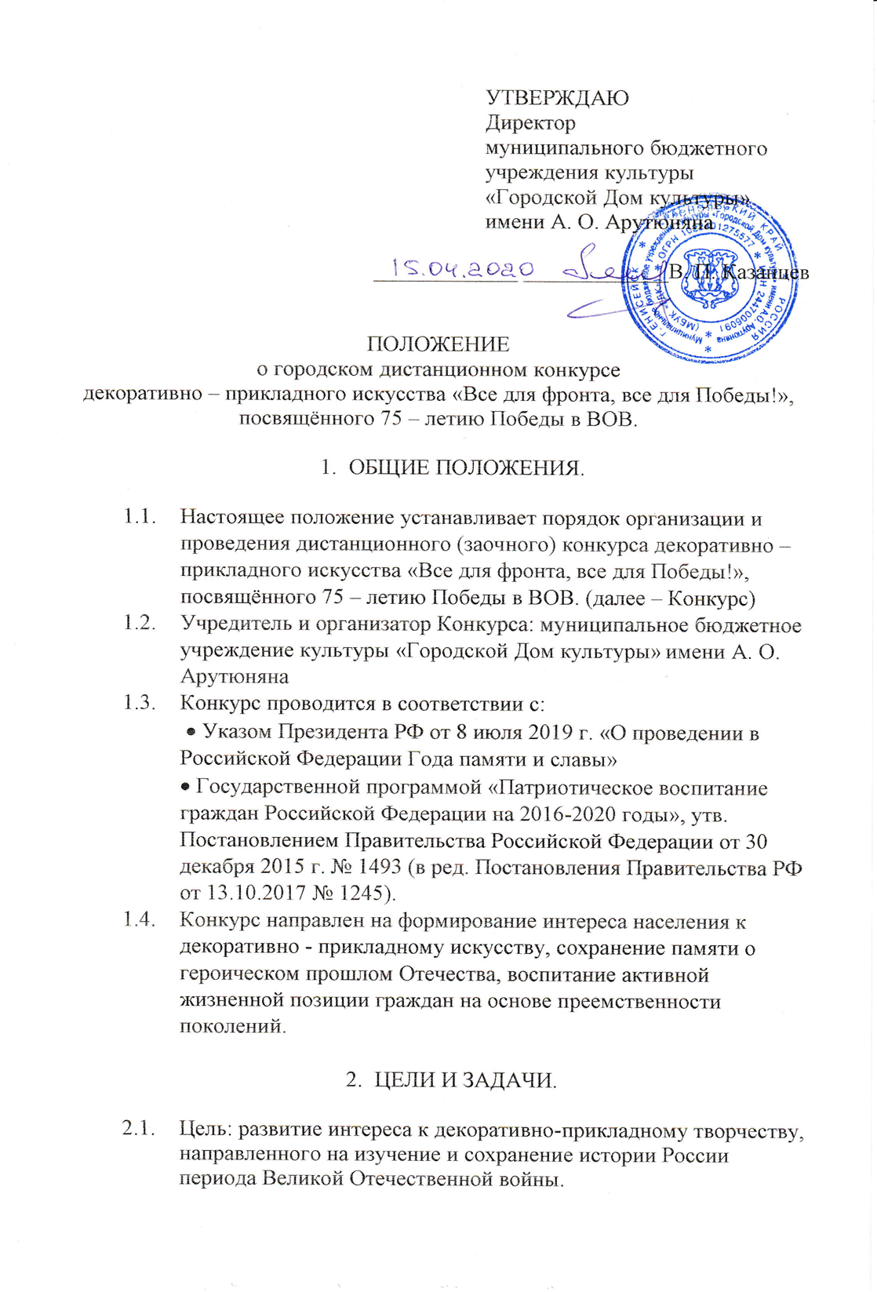
  - Задачи:
- мотивировать участников к изучению исторического наследия на примере подвига народа нашей страны во время Великой Отечественной войны 1941-1945 годов;
- выявить и поддержать творчески одаренных участников Конкурса;
- способствовать воспитанию чувства гордости и уважения к подвигу своих прадедов - защитников Родины; сохранению памяти о мужестве и подвиге русского солдата в период Великой Отечественной войны;
- способствовать развитию творческого потенциала, смекалки и объемнопространственного мышления.

- УЧАСТНИКИ.

  - К участию в Конкурсе приглашаются все желающие, предоставившие заявку на участие и фото своей работы (изделия, композиции).
  - Участники Конкурса делятся на следующие возрастные категории:
Первая категория: до 7 лет (включительно)
Вторая категория: с 8 до 12 лет (включительно)
Третья категория: с 13 до 20 лет (включительно)
Четвертая категория: с 21 до 35 лет (включительно)
Пятая категория: с 36 до 45 лет (включительно)
Шестая категория: с 46 лет без ограничения…
Седьмая категория: смешанный коллектив. Возрастная группа коллектива определяется по среднему возрасту участников (сумма возрастов коллектива делится на количество участников).
  - Участие в конкурсе дистанционное (заочное).

- ОРГАНИЗАЦИЯ, СРОКИ И ПОРЯДОК ПРОВЕДЕНИЯ КОНКУРСА.

  - Для организации и проведения Конкурса формируется оргкомитет и состав жюри из деятелей разных областей культуры и искусства. Также для работы в жюри привлекаются различные Общественные организации.
  - Оргкомитет:
- обеспечивает информационное и организационное сопровождение Конкурса;
- формирует состав и порядок работы жюри; разрабатывает и утверждает документы конкурса;
- доводит до сведения участников результаты Конкурса.
4.3. Конкурс проводится с 15 апреля по 20 мая 2020 года.
С 15 апреля до 10 мая– прием заявок и фото работ (изделий,
композиций) участников Конкурса.
С 11 мая до 18 мая – работа жюри, оценка конкурсных работ,
подведение итогов.
19 - 20 мая отправка наградных документов по электронной
почте, написание статьи о результатах конкурса, публикация в
местных СМИ.
4.4. Жюри конкурса осуществляет оценку конкурсных работ
(изделий, композиций) по следующим критериям:
– соответствие тематике конкурса;
– оригинальность замысла, его художественное воплощение;
– уровень мастерства, владение выбранной техникой;
– уровень техники исполнения и качество изготовления;
– сложность и объём работы;
– использование народных традиций, приемов;
– эстетический вид изделия (оформление изделия);
– новаторство, авторская уникальность.
4.5. Жюри оценивает работы участников по 10-балльной системе
согласно оценочным листам. Итоги подводятся на закрытом
совещании простым голосованием. Решение жюри оформляется
протоколом, является окончательным, считается закрытой
информацией и обжалованию не подлежит.
4.6. Итогом обсуждения конкурсных работ является протокол
заседания жюри.
4.7. По итогам Конкурса будут определены победители (1, 2, З место) в
каждой возрастной категории. Фото работ (изделий, композиций)
победителей будут опубликованы вместе с итоговой статьёй о
Конкурсе в местной газете и на сайте города Енисейска.

5. УСЛОВИЯ УЧАСТИЯ В КОНКУРСЕ

  - Для участия в Конкурсе необходимо:
заполнить заявку по утвержденной форме (Приложение № 1), загрузить фото работ (изделий, композиций) ДПИ (1 – 2 фотографии одного изделия) и направить всё на официальный электронный адрес Конкурса: gdke@yandex.ru с пометкой «Конкурс ДПИ 2020».
  - На конкурс принимаются фотографии изделий декоративно-
прикладного творчества выполненные в технике:
- художественная резьба по дереву;
- выжигание по дереву;
- береста;
- плетение из лозы;
- поделки из спичек и палочек;
- скрапбукинг (оформление фотоальбомов);
- объемно-пространственные композиции из природного материала.
Акцент при выполнении работы делается на использовании военных мотивов, а также военной атрибутики и символики.
Участники конкурса должны продемонстрировать многообразие интерпретаций военного стиля и военной символики времен Отечественной войны.

  - Дополнительная информация по тел.: 89082187147 Макурина Елена Октябриновна – руководитель студии ДПИ «Калинка», 89831601457 Фельд Елена Сергеевна – художественный руководитель МБУК «ГДК».

- НАГРАЖДЕНИЕ

6.1. Дипломами победителей награждаются участники, занявшие 1, 2, 3 места в каждой возрастной категории.
6.2. Участникам конкурса, не занявшим призовые места, отправляется диплом участника (дипломанта).
6.3. Все дипломы за участие в Конкурсе отправляются каждому участнику на адрес электронной почты, указанный в заявке.

Приложение 1.

ЗАЯВКА
на участие в городском открытом дистанционном конкурсе
декоративно – прикладного искусства «Все для фронта, все для Победы!»,
посвящённого 75 – летию Победы в ВОВ.

ФИО | Возраст | Место проживания (город, село) | Название работы (изделия, композиции) | Контактный телефон,  е-mail:

